ANEXO No. 1

El oferente deberá diligenciar y presentar junto con la oferta el formato de Especificaciones Técnicas que se presenta a continuación debidamente firmado por el representante legal, en el que exprese su manifestación de cumplimiento o no cumplimiento con cada una de las especificaciones técnicas solicitadas, las cuales serán verificadas por el Comité Técnico aplicando el criterio de cumple o no cumple.
CUMPLIMIENTO ESPECIFICACIÓN TÉCNICA.

PROPONENTE _______________________________________________________________
Declaramos bajo nuestra responsabilidad personal, y comprometiendo la responsabilidad institucional de las personas jurídicas que representamos, que cumplimos en su totalidad con las especificaciones técnicas de verificación y de obligatorio cumplimiento

REQUISITOS GENERALES
A las especificaciones técnicas requeridas son de obligatorio cumplimiento, de no hacerlo la propuesta se considerará no apta técnicamente.

- En la columna CUMPLE/NO CUMPLE, se evaluará las especificaciones técnicas ofertadas por la firma.

ITEM | PRODUCTO | ESPECIFICACIONES TÉCNICAS | CANTIDAD | CUMPLE | NO CUMPLE
1 | ATRIL EN ACRILICO | Marca Genérica referencia S/R dimensiones 1.10 Mts alto X 0.60 Mts largo X 0.50 Mts fondo en acrílico color cristal, grosor 10mm con entrepaño, base de 0.30 Mts X 0.40 Mts. Con logo impreso.  IMAGEN DE REFERENCIA  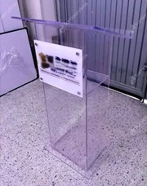 | 02
2 | ATRIL EN MADERA | - Altura 120 superficie en madera con recubrimiento de alto precisión (65x42cm) cuerpo 40 cm de ancho con recubrimiento de alto precisión, base Acero inoxidable 304 con estructura en RH y recubrimiento P7 antihumedad, niveladores en acero inoxidable y plástico antirralladuras con opción de logo en alto relieve.  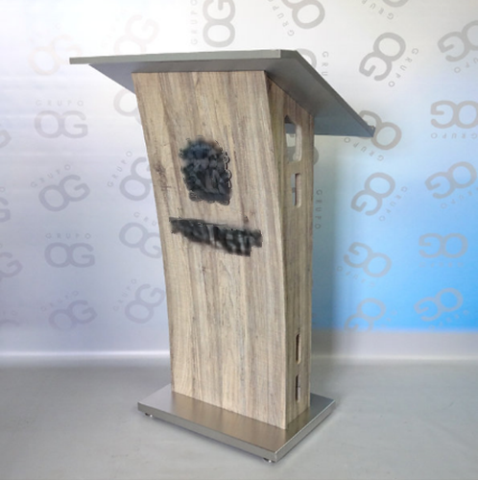  IMAGEN DE REFERENCIA | 02
3 | SILLA INTERLOCUTORA | Silla Interlocutora Ergonómica, Estructura Metálica cromada tipo trineo, Tapizado en Cuero sintético (asiento y espaldar), Brazos fijos cromados con refuerzo tapizado, Sin cabecero color negro altura 100 cm, ancho de 60 cm, Fondo de 55 cm Peso 38 kg, Espuma con densidad alta para confort prolongado.  IMAGEN DE REFERENCIA  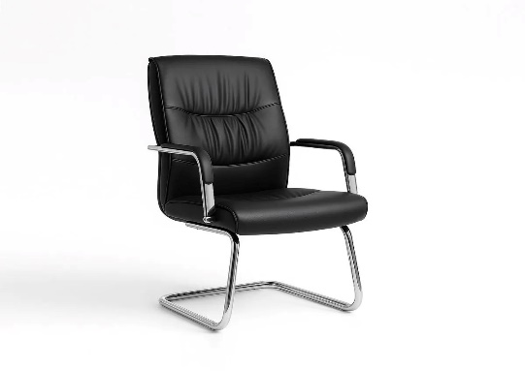 | 100
4 | SILLA PLASTICA | Silla sin apoyabrazos en Polipropileno, Alto (87.5 cm) Ancho (46.5 cm) Largo (52.5 cm) Color Blanco.  IMAGEN DE REFERENCIA  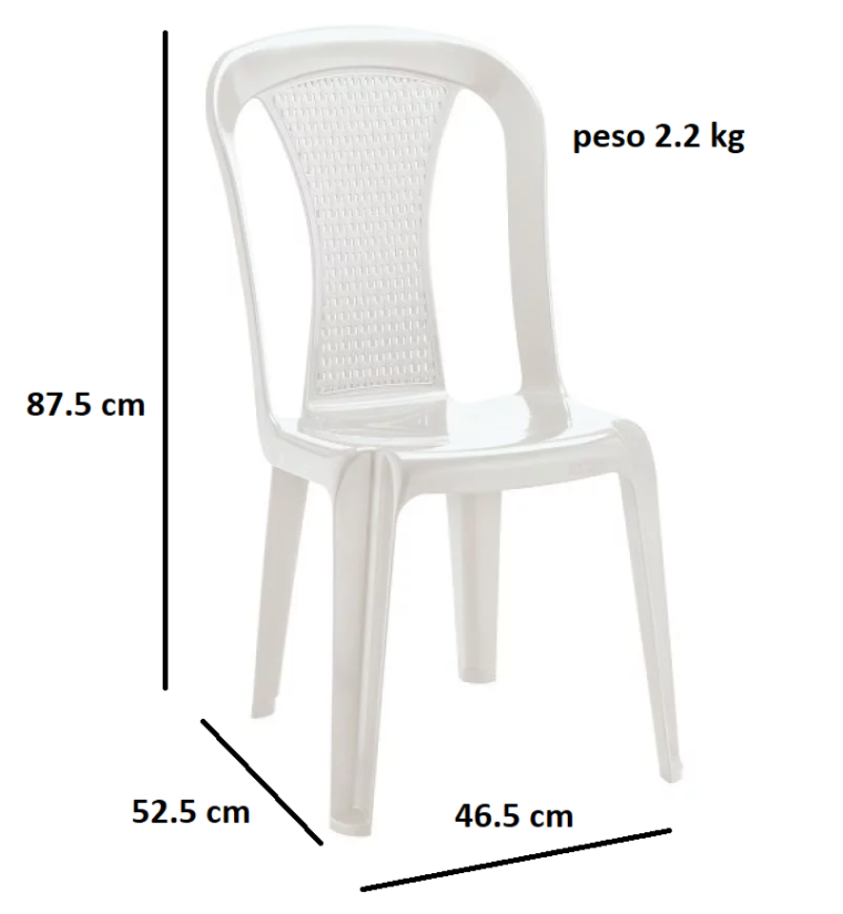 | 100
5 | SILLA INTERLOCUTORA REFERENCIA ISO | Estructura metálica fija de alta resistencia, sin ruedas ni apoyabrazos, asiento y espaldar tapizado en tela negra de calidad, cómoda y transpirable, acolchados con espuma de densidad media,  Dimensiones: Alto: 85 cm Ancho: 60 cm Fondo: 55 cm Peso: 25 kg.  IMAGEN DE REFERENCIA  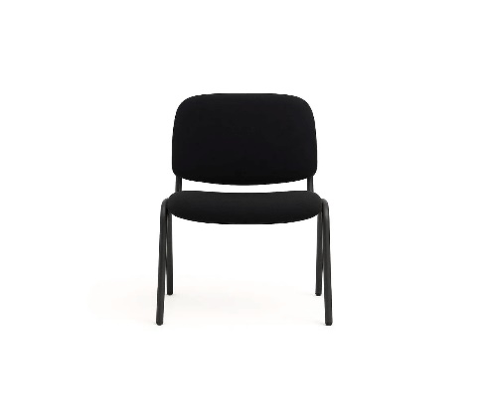 | 5
6 | MESA CENTRO DE AUDITORIO | Mesa formada por estructura fabricada en madera maciza de haya, con patas de 75x75cm unidas mediante escuadras encastradas a un bastidor de madera de haya. Las patas llevan una ranura decorativa vertical a todo lo largo. Madera acabada en 2 capas de barniz poliuretanito, previo lijado, color por determinar.  Tablero de partículas con recubrimiento de estratificado de alta presión de 25 mm de espesor. La calidad del tablero de 610 Kg/m cúbico, según norma UNE en 312, con opción de 3 logos en alto relieve.  IMAGEN DE REFERENCIA  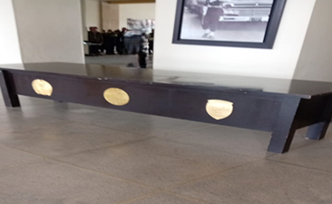 | 01
7 | MESA DE SALA JUNTAS | - 10 puestos, superficie en aglomerado RH (Resistente a la humedad) de 25 mm. Cara superior enchapado en formica, Resistencia al desgaste y alta durabilidad acabado con textura. Cara inferior en lámina de balance, Cantos en P.V.C. rígido termo sellado.  - Estructura Tubo metálico cuadrado calibre 16 de 3×2″ con terminación en pintura electrostática,  Alto 73 Cm Ancho 280 Cm Fondo 120 Cm.  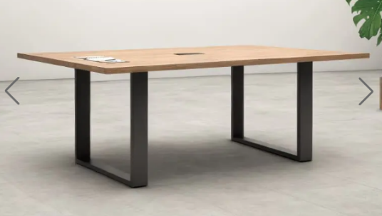  IMAGEN DE REFERENCIA | 04
8 | MESA PLEGABLE EN MADERA  IMAGEN DE REFERENCIA | 60cm ancho x 120cm largo x 75 cm alto  • Medidas del Empaque: 60cm ancho x 6cm largo x 120 cm alt,  Capacidad de carga, hasta 70kg de peso estático distribuido. Capacidad de 6 puestos.  Superficie en madera RH de 15mm recubiertas en 2 caras por melamina COLOR CEDRO textura. Madera RH con mayor resistencia a la humedad, al agua y fácil de limpiar. Estructura robusta en tubería de acero redonda de 22mm. Mecanismo plegable ensamblado con tuercas de seguridad. Cubrecanto de CAUCHO (forma-borde) de color NEGRO pegado al perímetro de la mesa. plegable para traslado y almacenamiento. Estructura de acero con pintura al horno o electrostática de COLOR NEGRO.  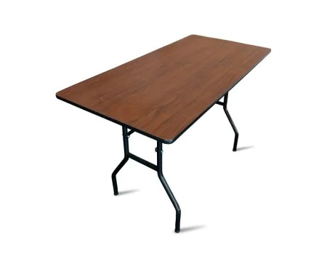 | 40

ÍTEM | CONDICIONES TÉCNICAS ADICIONALES | CUMPLE | NO CUMPLE
1 | COSTOS INDIRECTOS:  El oferente deberá manifestar por escrito que tuvo en cuenta, en el momento de elaborar su oferta económica, los costos indirectos a que haya como pólizas, gastos administrativos en los que incurre desarrollar el proceso de contratación y la ejecución de la aceptación de oferta, pues la Dirección de Tránsito y Transporte de la Policía Nacional no reconocerá ningún reajuste de tarifas o precios durante la vigencia del negocio jurídico, por lo tanto el oferente debe proyectar el valor de la oferta por el tiempo de ejecución de la aceptación de oferta y mantener fijos los mismos.  Nota: para este ítem el oferente o su representante legal deberán presentar certificado en documento firmado acreditando su cumplimiento.
1 | CALIDAD DE LOS ELEMENTOS:  El oferente, en caso de que resultase adjudicatario, se compromete a suministrar, elementos nuevos, de marca reconocida en el mercado, genuinos y sin defectos de fabricación.  Nota: para este ítem el oferente deberá presentar certificado en documento firmado por el representante legal acreditando su cumplimiento.
2 | DEVOLUCIÓN Y REPOSICIÓN:  La Dirección de Tránsito y Transporte, se reserva el derecho de rechazar directamente a través del supervisor los bienes objeto del futuro contrato, si estos NO cumplen con las especificaciones establecidas, evento en el cual, el contratista queda obligado a remplazarlo por otros que se ajusten a lo requerido y ofrecido, dentro de un lapso máximo de cinco (5) días calendarios a partir de la indicación de lo ocurrido por parte del supervisor del contrato.  Cuando la entrega del cambio es realizada después de la fecha acordada con el supervisor del contrato, y la demora es por causas imputables al contratista se aplicará multa según lo indicado en el contrato.
3 | GARANTÍA TÉCNICA  El oferente aportará a su propuesta certificación firmada por el representante legal o persona natural, certificado en que se compromete a otorgar garantía de los elementos por el término de un año, contado a partir de la recepción de los elementos.  El contratista deberá otorgar garantía de fábrica, mediante certificación escrita referente a la calidad de los bienes contratados, como mínimo por doce (12) meses contados a partir del recibo a satisfacción, obligándose a cambiar cualquier bien que presenten fallas en la calidad de sus materiales, fallas en la fabricación, tales como: defectos en los acabados, diseño, resistencias, etc.  Así mismo el contratista tendrá un plazo de 15 días calendario para realizar el cambio por garantía técnica, después de notificado de la novedad y recibido el bien.  Nota: en lo que respecta a la calidad de los bienes y la garantía técnica de los mismos, se estima doce (12) meses, toda vez que son elementos de consumo que por su naturaleza, composición, fabricación y vida útil se considera un tiempo suficiente, aún más si se tiene en cuenta que van a ser dotados y utilizados al personal de la institución. Para este ítem el oferente o su representante legal deberán presentar certificado en documento firmado acreditando su cumplimiento.
4 | EXPERIENCIA PROPONENTE: Con el propósito de garantizar la idoneidad del contratista y mitigar los riesgos de incumplimiento, el oferente deberá acreditar experiencia en la ejecución de contratos cuyo objeto sea igual o directamente relacionado con el objeto del presente proceso. Para tal fin, deberá aportar de una a tres certificaciones o actas de liquidación de contratos terminados, suscritos con entidades públicas o privadas, cuya fecha de finalización sea anterior a la fecha de cierre del presente proceso. El oferente deberá demostrar, de manera individual o mediante la sumatoria conjunta de los documentos aportados, un valor ejecutado igual o superior al cien por ciento (100%) del valor estimado. Para su evaluación, los valores de las certificaciones se tomarán en Salarios Mínimos Mensuales Legales Vigentes (SMMLV).  Las certificaciones deberán contener los siguientes datos:  - Nombre o razón social del contratante.  - Nombre o razón social del contratista.  - Objeto del contrato.  - Fecha de iniciación del contrato.  - Fecha de terminación del contrato.  - Valor del contrato, el cual deberá expresarse en SMMLV, teniendo en cuenta su valor para la época de la celebración del contrato. (De no expresarse bajo este parámetro la Dirección de Tránsito y Transporte de la Policía Nacional hará la conversión).  - Certificación suscrita por quien la expide.  Los contratos cuya certificación y/o documentos soporte conforme a lo solicitado, no permitan verificar la información requerida, no serán tenidos en cuenta.  Nota 1: En el caso de los consorcios o uniones temporales la experiencia habilitante será la sumatoria de las experiencias de los integrantes.  Nota 2: En el caso que el proponente haya participado en procesos de fusión o escisión empresarial, debe tomar para estos efectos, exclusivamente los contratos que le hayan asignado en el respectivo proceso de fusión o escisión registradas, acorde con los dispuesto en el Decreto 1082 de 2015.  Nota 3: No se aceptan auto certificaciones.  Nota 4: Para el caso de certificaciones de contratos realizados con empresas del sector privado, se deberá anexar la factura electrónica de dicho contrato.
5 | CAPACIDAD OPERATIVA  Para garantizar que el contratista seleccionado cuenta con la capacidad suficiente para cumplir con el objeto del contrato, se exigirá que el proponente acredite su capacidad operativa a través de una certificación que avale su idoneidad técnica y operativa para la entrega de mobiliario conforme a las especificaciones técnicas. Esto garantizará que la entrega de los bienes se realice en tiempo y forma requerida.

